案例介绍

任意注册漏洞，在回包中带有激活信息信息配合下面的格式达到任意注册

案例

随便输入密码 和 邮箱进行注册

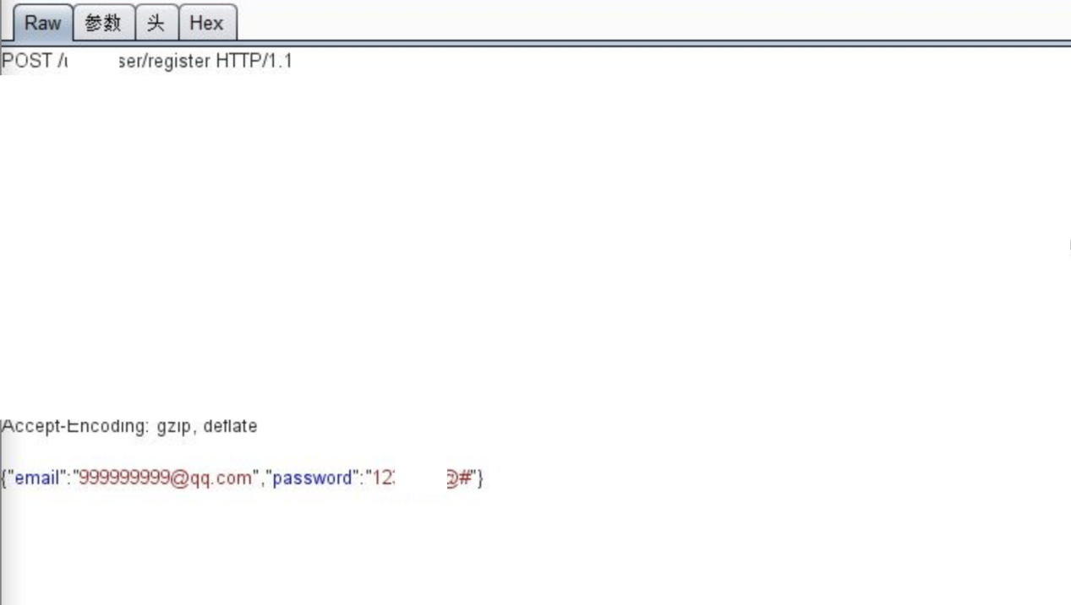

返回激活信息

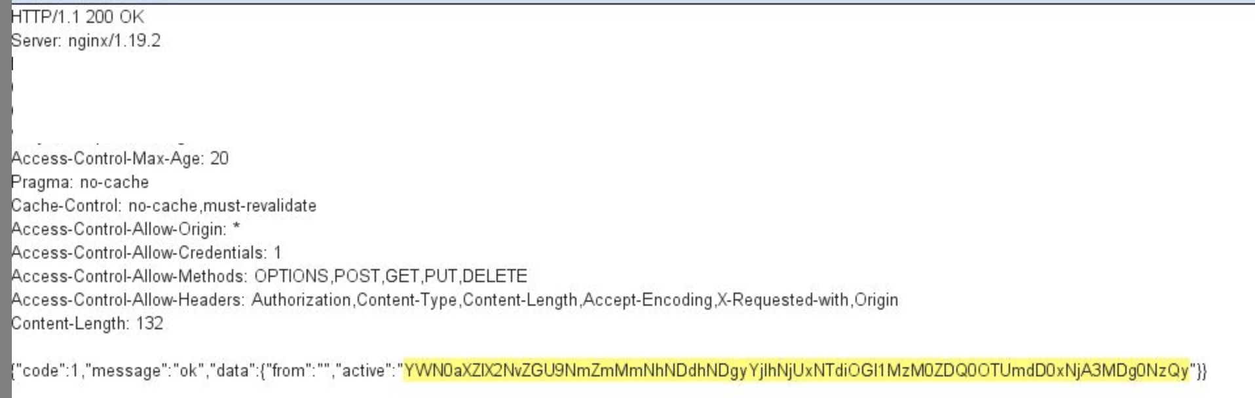

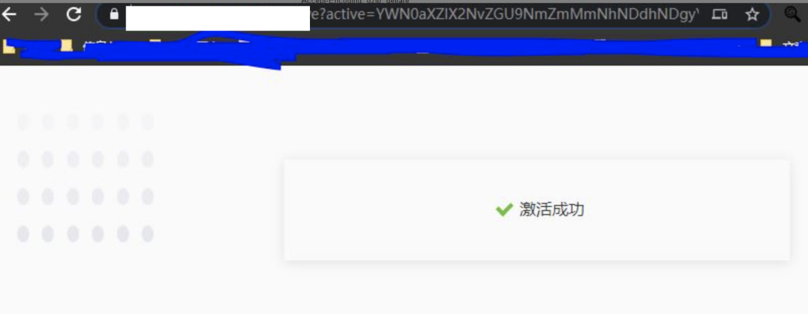

直接访问进行激活